宜蘭縣金岳國小101年度推動教育優先區推展籃球體育活動成果報告
學校名稱：金岳國小
活動名稱：校內籃球隊訓練情形
訓練地點：本校籃球場
參加對象：校內3~6年級學生
活動簡述說明：成立藍球隊，平日訓練要求學生基礎基本訓練，加強學生機動性和靈敏性，有時校內舉行鬥牛比賽或和鄰近學校友誼賽，進而打好學生基礎，縣內有比賽多參與，增加學生對籃球的熱情。
體能訓練  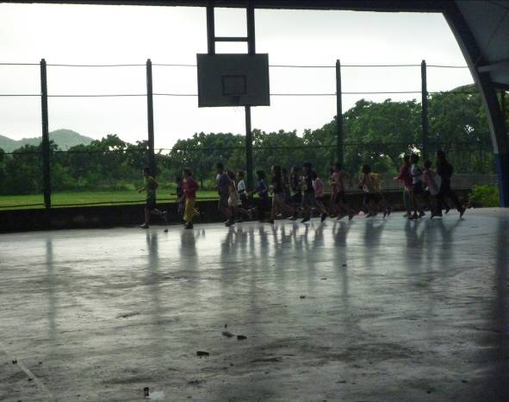 | 傳球訓練  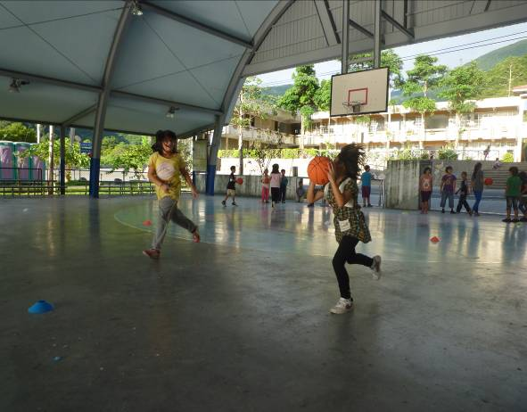
辦理校內3對3鬥牛比賽  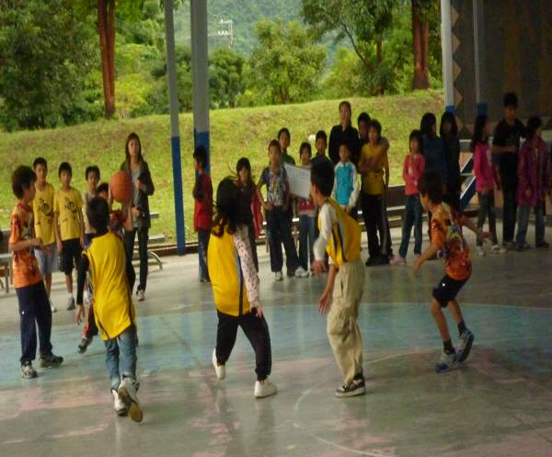 | 三步上籃訓練  